|  |
| --- |
| **ĐẠI HỌC QUỐC GIA THÀNH PHỐ HỒ CHÍ MINH**  **TRƯỜNG ĐẠI HỌC KHOA HỌC TỰ NHIÊN**  **KHOA: CÔNG NGHỆ THÔNG TIN**    **BÁO CÁO ĐỒ ÁN**  **MÔN: AN TOÀN VÀ BẢO MẬT DỮ LIỆU**  **TRONG HỆ THỐNG THÔNG TIN**      **NHÓM THỰC HIỆN – 20H3T-01:**  **MSSV: 20120049 – HỌ TÊN: Nguyễn Hải Đăng**  **MSSV: 20120138 – HỌ TÊN: Lê Thành Nam**  **MSSV: 20120187 – HỌ TÊN: Nguyễn Viết Thái**  **MSSV: 20120289 – HỌ TÊN: Võ Minh Hiếu**        **Giảng viên lý thuyết: TS. Phạm Thị Bạch Huệ**  **Giảng viên thực hành: ThS. Lương Vĩ Minh – Tiết Gia Hồng**  **Lớp lý thuyết: 20_1**  **Học kỳ - Niên khoá: HK2 - 2022-2023** |

**MỤC LỤC**

I. THÔNG TIN THÀNH VIÊN 3

II. BẢNG PHÂN CÔNG CÔNG VIỆC TRONG ĐỒ ÁN VÀ MỨC ĐỘ HOÀN THÀNH 3

III. HƯỚNG DẪN BUILD VÀ RUN CHƯƠNG TRÌNH 5

1. Cách build và run chương trình từ file setup.exe hoặc Setup.msi 5

2. Cách chạy chương trình từ Visual Studio. 8

**THÔNG TIN CHUNG VỀ BÀI TẬP**

# THÔNG TIN THÀNH VIÊN

**Bảng thông tin thành viên của nhóm S14 trong đồ án:**

|  |  |  |
| --- | --- | --- |
| **MÃ SỐ SINH VIÊN** | **HỌ VÀ TÊN** | **PHẦN TRĂM ĐÓNG GÓP** |
| 20120049 | Nguyễn Hải Đăng | 25% |
| 20120138 | Lê Thành Nam | 25% |
| 20120187 | Nguyễn Viết Thái | 25% |
| 20120289 | Võ Minh Hiếu | 25% |

# BẢNG PHÂN CÔNG CÔNG VIỆC TRONG ĐỒ ÁN VÀ MỨC ĐỘ HOÀN THÀNH

**Bảng phân công công việc của nhóm 20H3T-01 trong đồ án:**

|  |  |  |  |
| --- | --- | --- | --- |
| **Phân hệ** | **CÔNG VIỆC** | **NGƯỜI THỰC HIỆN** | **MỨC ĐỘ HOÀN THÀNH** |
| 1 | Tạo database + Insert dữ liệu. | Lê Thành Nam | 100% - Đã hoàn thành |
| 1 | Xem danh sách người dùng trong hệ thống. | Lê Thành Nam | 100% - Đã hoàn thành |
| 1 | Thông tin về quyền (privileges) của mỗi user/ role trên các đối tượng dữ liệu. | Nguyễn Viết Thái | 100% - Đã hoàn thành |
| 1 | Cho phép tạo mới, xóa, sửa (hiệu chỉnh) user hoặc role. | Nguyễn Viết Thái | 100% - Đã hoàn thành |
| 1 | Cho phép thực hiện việc cấp quyền: cấp quyền cho user, cấp quyền cho role, cấp role cho user. Quá trình cấp quyền có tùy chọn là có cho phép người được cấp quyền có thể cấp quyền đó cho user/ role khác hay không (có chỉ định WITH GRANT OPTION hay không). Quyền, select, update thì cho phép phân quyền tinh đến mức cột; quyền insert, delete thì không. | Nguyễn Hải Đăng | 100% - Đã hoàn thành |
| 1 | Cho phép thu hồi quyền từ người dùng/ role. | Võ Minh Hiếu | 100% - Đã hoàn thành |
| 1 | Cho phép kiểm tra quyền của các chủ thể vừa được cấp quyền.. | Võ Minh Hiếu | 100% - Đã hoàn thành |
| 1 | Cho phép chỉnh sửa quyền của user/ role. | Nguyễn Hải Đăng | 100% - Đã hoàn thành |
| 2 | Tạo database, Insert dữ liệu, Access Control: Chính sách 1. | Lê Thành Nam | 100% - Đã hoàn thành |
| 2 | Access Control: Chính sách 2, 3. | Nguyễn Viết Thái | 100% - Đã hoàn thành |
| 2 | Access Control: Chính sách 4, 5. | Võ Minh Hiếu | 100% - Đã hoàn thành |
| 2 | Access Control: Chính sách 6; Giải quyết xung đột chính sách. | Nguyễn Hải Đăng | 100% - Đã hoàn thành |
| 2 | Mã hóa dữ liệu: Viết các hàm mã hóa, giải mã dữ liệu. | Lê Thành Nam | 100% - Đã hoàn thành |
| 2 | Mã hóa dữ liệu: Xây dựng chiến lược mã hóa, viết code mã hóa theo chiến lược đã chọn. | Võ Minh Hiếu | 100% - Đã hoàn thành |
| 2 | OLS: Tạo chính sách OLS, gán nhãn người dùng và dữ liệu. | Nguyễn Hải Đăng | 100% - Đã hoàn thành |
| 2 | Audit: Ghi vết hệ thống. | Nguyễn Viết Thái | 100% - Đã hoàn thành |

# HƯỚNG DẪN BUILD VÀ RUN CHƯƠNG TRÌNH

## Cách build và run chương trình từ file setup.exe hoặc Setup.msi

Bước 1: Chạy các file trong thư mục 03-Database, chạy các file Database.sql, InsertData.sql, Procedure.sql, sau đó chạy 7 file CS1 đến CS7, và file Audit.sql trước khi cài đặt.

Bước 2: Chạy file Setup.msi hoặc setup.exe bên dưới như hình:

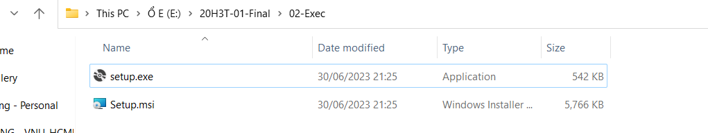

Bước 3: Nhấn nút Next sau khi cửa sổ này xuất hiện.

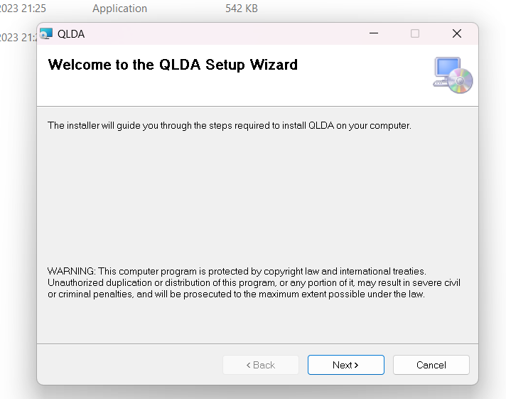

Bước 4: Lựa chọn đường dẫn để lưu chương trình ở mục Folder (có thể nhấn Browse … để tìm đường dẫn thích hợp). Chọn Everyone nếu muốn cài đặt chương trình trên tất cả các User, hoặc Just me nếu chỉ cài đặt tên User hiện tại đang đăng nhập trên máy tính.

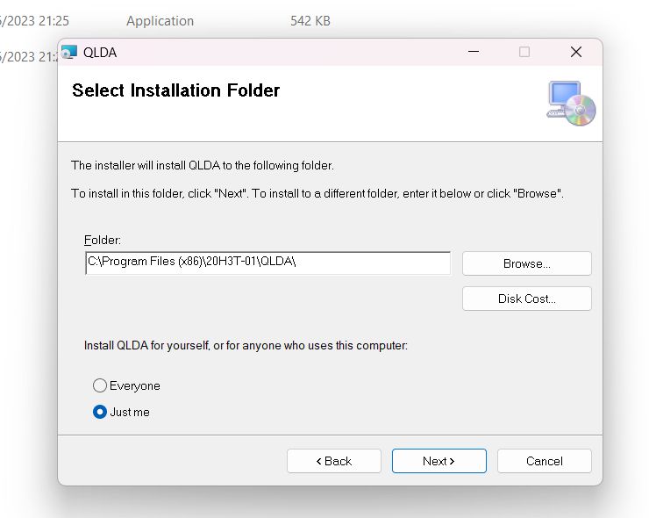

Bước 5: Tiếp tục nhấn Next khi thông báo này xuất hiện.

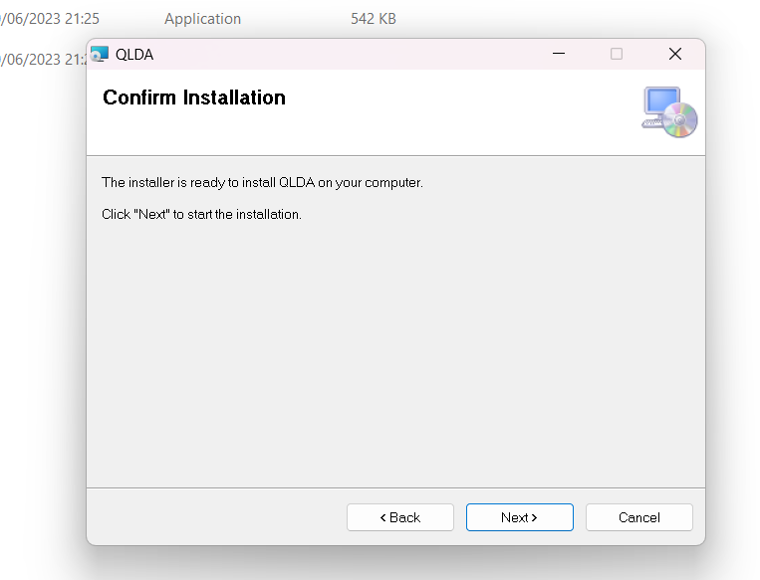

Bước 5’ (nếu có): Chọn OK nếu có một thông báo từ hệ điều hành xuất hiện.

Bước 6: Khi có cửa sổ này hiện lên thì quá trình cài đặt đã hoàn tất. Nhấn Close để thoát.

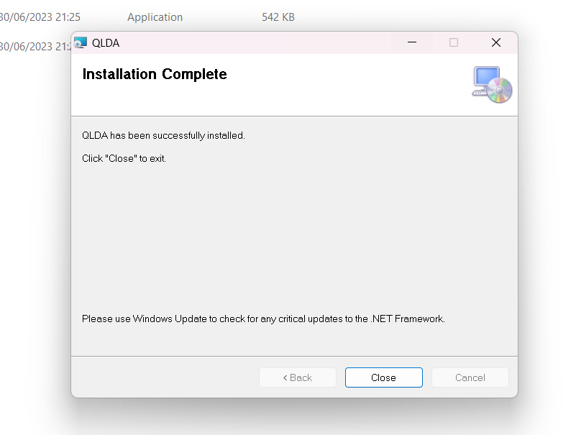

Nếu như truy cập vô “Programs and Features” của Control Panel, thấy có phần mềm “QLDeAn” xuất hiện như hình bên dưới thì phần mềm đã được cài đặt.

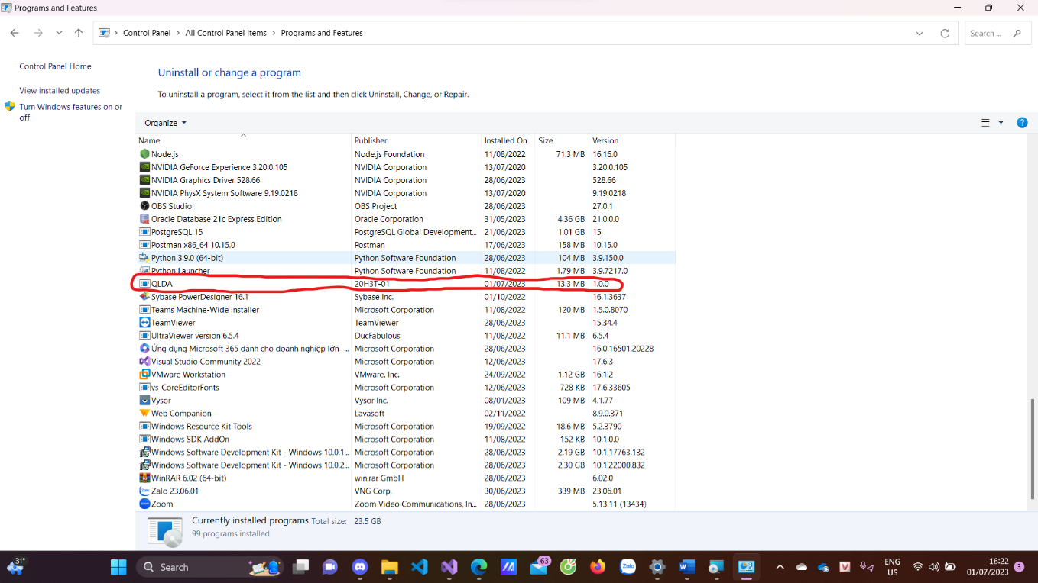

Nếu tìm kiếm xuất hiện app QLDA thì cài đặt thành công

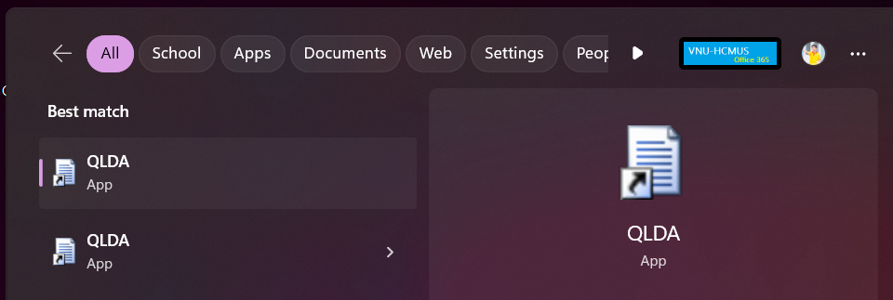

## Cách chạy chương trình từ Visual Studio.

Bước 1: Chạy các file trong thư mục 03-Database, chạy các file Database.sql, InsertData.sql, Procedure.sql, sau đó chạy 7 file CS1 đến CS7, và file Audit.sql trước khi cài đặt.

Bước 2: Mở QLDeAn.sln trong folder /01-20H3T-01-SourceCode và Ctrl+F5 để chạy project với chế độ Start Without Debugging.